7.1 Ознакомление с техникой безопасности предприятия и охраной труда
В процессе практики было проведено ознакомление с правилами техники безопасности и охраны труда на предприятии. Изучены основные требования по безопасной работе с оборудованием, соблюдению санитарных норм, порядку проведения инструктажа и предупреждению несчастных случаев. В процессе выполнения заданий соблюдались требования охраны труда и правила безопасной работы за компьютером, включая рациональную организацию рабочего места, поддержание правильной рабочей позы и аккуратное обращение с оборудованием.
Также было рассмотрено значение соблюдения трудовой дисциплины и внимательного отношения к выполнению поставленных задач. Соблюдение правил охраны труда позволяет снизить риск возникновения ошибок, повысить безопасность работы и обеспечить комфортные условия при выполнении заданий.

7.2 Постановка задачи на разработку программного продукта. Анализ поставленной задачи.
Для реализации задачи были выбраны следующие инструменты реализации:
Visual Studio – для написания, редактирования кода (дополнительные расширения: Entity Framework, iTextSharp, QRCoder);
Visual Studio была выбрана из-за её гибкости и понятности в реализации кода. К тому же в ней есть множество расширений, которые упрощают написание кода.
MS SQL Server Management – для создания, проектирования базы данных и её интегрирования в программу.
MS SQL Server Management был выбран из-за надёжности и понятности в использовании. Из-за гибкой настройки базы данных прямо в диаграмме и удобности построения связей.
Цветочному магазину «FLOWAAA» необходимо создать программный модуль для того чтобы пользователи могли просматривать каталог цветов, добавлять товары в корзину и делать заказы. В программном модуле должно быть распределение ролей, чтобы администраторы могли контролировать приложение.
Пользователи регистрируются в приложении, выбирают цветы и делают заказы в корзине, после чего могут скачать электронный чек с QR-кодом заказа. О них надо хранить логин, пароль, ФИО, дату рождения, стаж, email, телефон и роль (пользователь или админ).
Каталог содержит все цветы, которые есть в цветочном магазине. О каталоге надо хранить название цветов, описание, цену, фото, категорию и количество доступных на складе.
Корзина содержит те цветы, которые добавил пользователь и приготовил их к оформлению. О корзине надо хранить пользователя, которому принадлежит корзина, список добавленных товаров с количеством.
Заказ создаётся, как только пользователь оформил заказ в корзине. О заказах надо хранить пользователя, который оформил заказ, статус заказа (создан, оплачен, выдан), дату заказа и общую сумму заказа.

7.3 Определение объектов задачи и их атрибутов. Выявление связей между объектами. Составление алгоритма решение задачи и его оптимизации.

7.3.2 Логическое проектирование базы данных
Логическое проектирование начинается с перехода к реляционной системе таблиц.
Таблица 1 – Сущности и их атрибуты
Сущность | Атрибуты
Пользователи | Логин, Пароль, ФИО, Код_роли, Дата создания
Роли пользователей | Название роли, Отображаемое имя
Категории | Название категории
Товары (Цветы) | Название товара, Описание, Цена, Путь к изображению, Код_категории, Количество на складе, Скидка (%), Рейтинг, Доступность
Корзина | Код_корзины, Код_пользователя, Дата обновления
Товары в корзине | Код_записи, Код_корзины, Код_товара, Количество
Заказы | Код_заказа, Код_пользователя, Имя пользователя, Дата заказа, Количество товаров, Сумма товаров, Стоимость доставки, Итоговая сумма, Способ доставки, Адрес доставки
Товары в заказе | Код_записи, Код_заказа, Код_товара, Название товара, Количество, Цена на момент заказа, Итоговая цена
Способы доставки | Название способа, Стоимость доставки
Платежи | Код_заказа, Сумма, Дата оплаты, Способ оплаты
Букеты | Название, Цена, Состав
Теги | Код_тега, Название тега
Связь товаров с тегами | Код_товара, Код_тега
Таблица 2 – Таблица «Пользователи»
Содержание поля | Тип, длина | Примечание
код_пользователя | числовой | первичный ключ
логин | символьный(50) | обязательное поле
пароль | символьный(50) | обязательное поле
ФИО | символьный(100) | обязательное поле
дата_рождения | дата | обязательное поле
Дата_создания | дата | обязательное поле
email | символьный(100) | обязательное поле, уникальный
телефон | символьный(20) | обязательное поле
код_роли | числовой | внешний ключ

Таблица 3 – Таблица «Роли пользователей»
Содержание поля | Тип, длина | Примечание
код_роли_пользователя | числовой | первичный ключ
название_роли_пользователя | символьный(50) | обязательное поле
Отоюражаемое_имя | символьный(50) | обязательное поле
Таблица 4 – Таблица «Категории»
Содержание поля | Тип, длина | Примечание
код_категории | числовой | первичный ключ
название_категории | символьный(50) | обязательное поле
Таблица 5 – Таблица «Каталог»
Содержание поля | Тип, длина | Примечание
код_тавора | числовой | первичный ключ
название_товара | символьный(200) | обязательное поле
описание | символьный(1000) | обязательное поле
Таблица 6 – Таблица «Категории продуктов»
Содержание поля | Тип, длина | Примечание
код_категории | числовой | первичный ключ
название_категории | символьный(50) | обязательное поле
Таблица 7 – Таблица «Корзина»
Содержание поля | Тип, длина | Примечание
код_корзины | числовой | первичный ключ
код_пользователя | числовой | внешний ключ
общая_цена | числовой | обязательное поле
дата_заказа | дата и время | обязательное поле
Таблица 8 – Таблица «Заказы»
Содержание поля | Тип, длина | Примечание
код_заказа | числовой | первичный ключ
код_статуса | числовой | внешний ключ
дата_заказа | дата и время | обязательное поле
Сумма_товаров | числовой | обязательное поле
Стоимость_доставки | числовой | обязательное поле
Адрес_доставки | Символьный(255) | Необязательное поле

Таблица 9 – Таблица «Статусы заказа»
Содержание поля | Тип, длина | Примечание
код_статуса | числовой | первичный ключ
название_статуса | символьный(50) | обязательное поле

7.3.3 Физическое проектирование базы данных
Физическая модель базы данных для цветочного магазина приведена на рисунке 1.
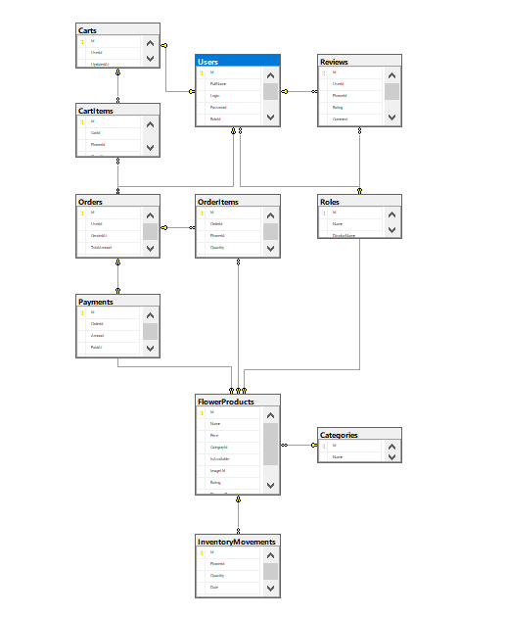
Рисунок 1 - Физическая схема базы данных «Цветочного магазина»

7.4 Создание интерфейса программного продукта на основе объектов поставленной задачи и их свойств.
Регистрация – это то, с чего начинается любое взаимодействие с приложением (если пользователь не авторизован). Вид страницы регистрации представлен на рисунке 2. Код регистрации представлен на листинге А.1.
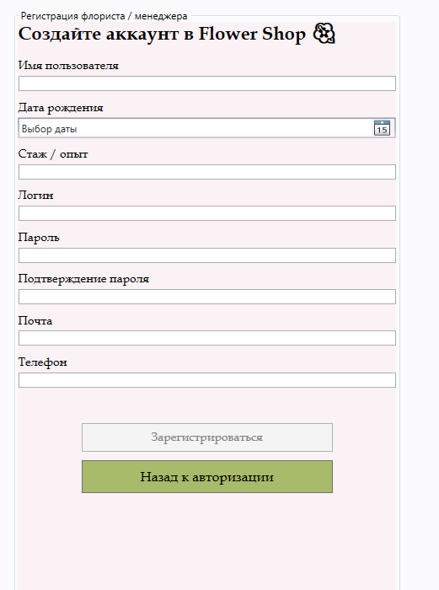
Рисунок 2 – Вид формы регистрации
После регистрации, если она прошла удачно, пользователь может авторизоваться в приложении. За эту функцию отвечает форма авторизации. Вид формы авторизации представлен на рисунке 3. Код авторизации представлен на листинге А.2.
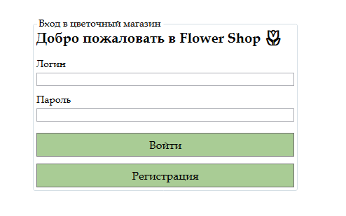
Рисунок 3 – Вид формы авторизации
После авторизации, пользователь попадает на страницу каталога. На этой странице находится все товары доступные к покупке, а так же фильтрация, сортировка и поиск по товару. Полный код каталога находится в листинге А.3. Вид страницы каталога представлен на рисунке 4.
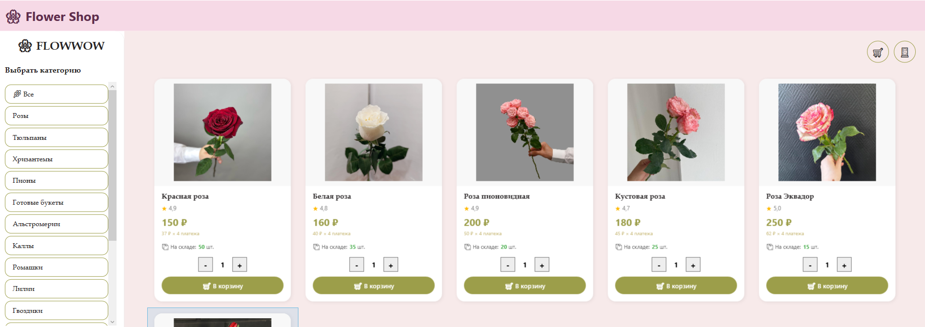
Рисунок 4 – Вид формы каталога
Сортировка работает следующим образом: при открытии страницы создаётся список (маркированный лист) по таблице каталога из базы данных. Далее при выборе соответствующей сортировки (по убыванию цены или по возрастанию) программа обращается к этому списку и фильтрует его по колонке цены в зависимости от типа сортировки. Код сортировки представлен в листинге 1.
Листинг 1 – Сортировка в каталоге
if (cbSort.SelectedIndex > 0)
{
switch (cbSort.SelectedIndex)
{
case 1:
products = products.OrderBy(x => x.Price).ToList();
break;
case 2:
products = products.OrderByDescending(x => x.Price).ToList();
break;
case 3:
products = products.OrderByDescending(x => x.CreatedAt).ToList();
break;
}
}
При выборе категории цветов программа фильтрует список каталога по коду категории и отображает только те цветы, которые совпадают с выбранным типом (Розы, Тюльпаны, Хризантемы, Пионы, Готовые букеты, Альстромерии, Каллы, Ромашки, Лилии, Гвоздики, Лаванда, Ирисы, Орхидеи, Лизиантусы, Комнатные растения, Гипсофилы). Код фильтрации представлен в листинге 2.
Листинг 2 – Фильтрация в каталоге
if (cbCategory.SelectedValue is int categoryId && categoryId > 0)
{
products = products.Where(x => x.CategoryID == categoryId).ToList();
}
Поиск ищет название цветов в списке каталога, которое будет написано в поле поиска, и выводит его только если значение поля поиска и название цветка совпадают (частично), вне зависимости от регистра написания (прописными или заглавными). Код поиска показан в листинге 3.

Листинг 3 – Поиск в каталоге
if (!string.IsNullOrWhiteSpace(searchText) && searchText != "Поиск...")
{
products = products.Where(x => x.Name.ToLower().Contains(searchText.ToLower()) ||
x.Description.ToLower().Contains(searchText.ToLower())).ToList();
}
После нажатия кнопки «добавить в корзину», товар появляется на странице корзины. Вид страницы представлен на рисунке 5. На этой странице находится список добавленных товаров, кнопка возврата к каталогу, кнопка оформления заказа и кнопка очистки корзины.
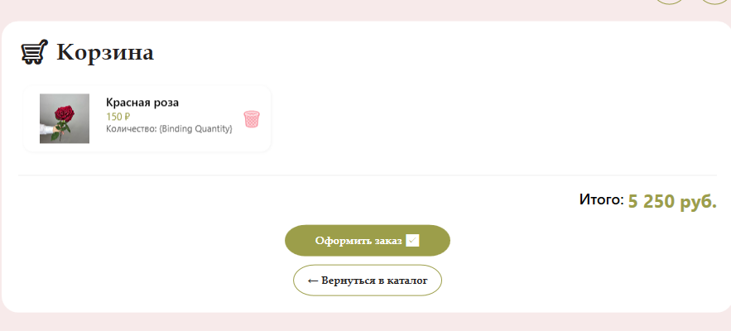

Рисунок 5 – Вид страницы корзины
После нажатия кнопки оформления заказа, создаётся pdf-чек заказа для удобства пользователя. Код создания pdf-чека представлен на листинге А.4.
В чеке находится сведения о заказе и qr-код, который можно предъявить в качестве подтверждения оплаты. Вид pdf-чека представлен на рисунке 6. Код создания qr-кода представлен на листинге 4.
Листинг 4 – Создание qr-кода
private byte[] GenerateQrCode(Orders order, List<BasketItemViewModel> items)
{
StringBuilder qrContent = new StringBuilder();
qrContent.Append($"Order #{order.IdOrder} | {order.Data:dd.MM.yyyy HH:mm} | {order.Price:N2} ₽");
qrContent.AppendLine();
foreach (BasketItemViewModel item in items)
{
qrContent.AppendLine($"{item.ProductName} - {item.Quantity} шт - {item.PositionTotal:N2} ₽");
}
using (QRCodeGenerator qrGenerator = new QRCodeGenerator())
using (QRCodeData qrData = qrGenerator.CreateQrCode(qrContent.ToString(), QRCodeGenerator.ECCLevel.Q))
{
PngByteQRCode qrCode = new PngByteQRCode(qrData);
return qrCode.GetGraphic(20);
}
}
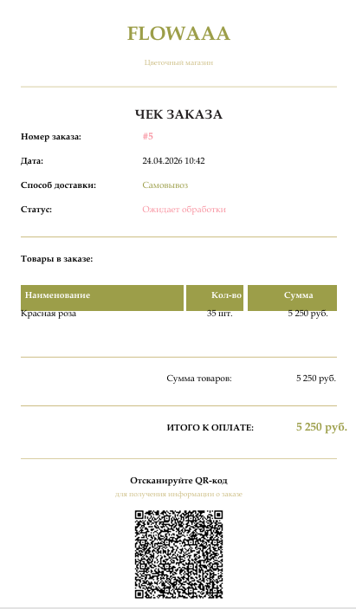

Рисунок 6 – Вид pdf-чека
Панель администратора отвечает за корректировку продуктов, заказов и пользователей. В неё может зайти только пользователь с ролью «Админ» через каталог. Для обычного пользователя кнопка перехода на панель не видна, её может видеть и взаимодействовать с ней только администратор. Код кнопки перехода представлен на листинге 5.
Листинг 5 – Код кнопки «Панель администратора»
private void AddProductsButton_Loaded(object sender, RoutedEventArgs e)
{
if (!AppData.CurrentUser.IsAdmin)
{
AddProductsButton.Visibility = Visibility.Hidden;
AddProductsButton.IsEnabled = false;}}
Как показано в листинге, код использует класс CurrentUser и его функцию IsAdmin для вычисления, является ли пользователь администратором. Код класса CurrentUser представлен на листинге 6.
Листинг 6 - Класс CurrentUser
public class CurrentUser
{
public static Users User { get; set; }
public static bool IsAdmin => User?.Roles?.IdRole == 2;
}
}
После того как программа убедилась, что пользователь, который зашёл в программу является администратором, она переправляет его на страницу панели администратора. Вид панели представлен на рисунке 7.
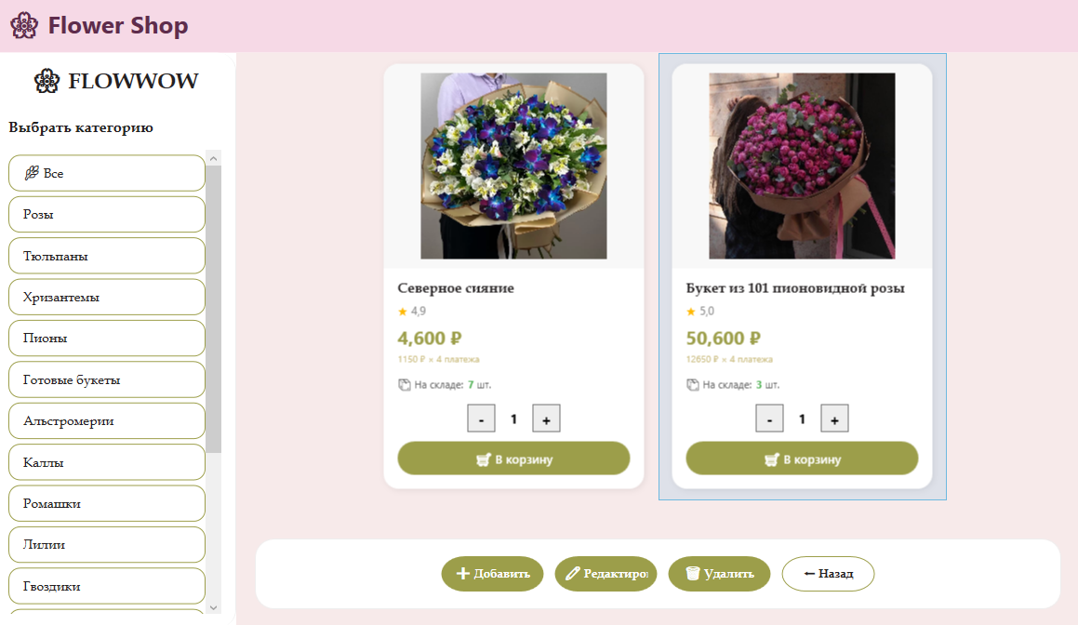

Рисунок 7 – Вид панели администратора
Сама панель представляет из себя форму с кнопками управления и одним Frame в который загружаются другие формы управления. Вид этих форм представлен на рисунках 8, 9, 10.

В панели управления товарами администратор может добавить новый товар, либо изменить или удалить существующий. Код панели представлен на листинге А.5.
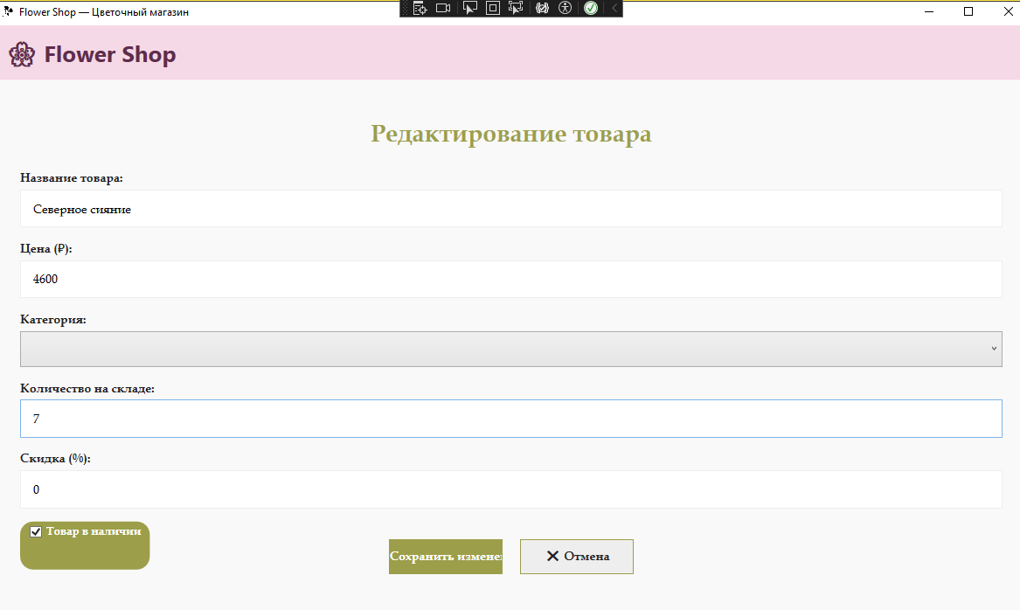
Рисунок 8 – Вид панели добавления товаров
В панели управления категориями товаров администратор может добавить новую категорию, либо изменить или удалить существующую.
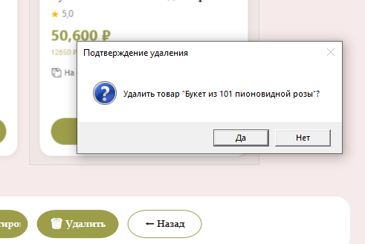
Рисунок 9 – Вид панели удаления товаров
В панели управления заказами администратор может добавить заказ (в случаях поломки автоматического добавления), либо изменить или удалить существующий.
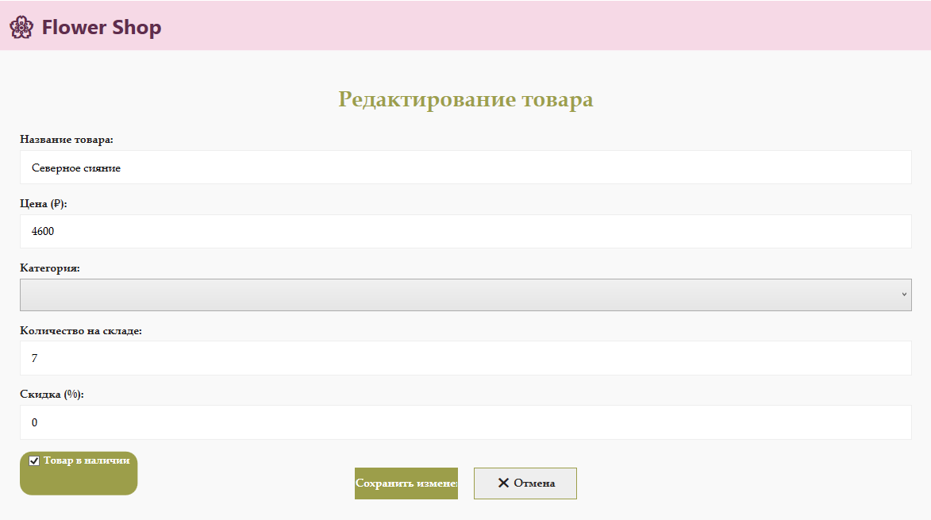
Рисунок 10 – Вил панели редактирования товаров
В панели управления пользователями администратор может изменить или удалить существующий функционал добавление не реализован на этой странице, так как администратор не в праве добавлять новых пользователей, пользователь должен сам зарегистрироваться в приложении.

7.6 Отладка программного продукта
В процессе отладки приложения цветочного магазина были выявлены и устранены ошибки, связанные с работой форм, обработкой пользовательского ввода, переходами между окнами и отображением данных. Особое внимание уделялось корректности добавления товаров в корзину, оформлению заказа, авторизации пользователей и сохранению информации в базе данных. Также проверялась стабильность работы интерфейса при повторных действиях пользователя, например при изменении количества товаров или возврате к предыдущим страницам.
Кроме того, были исправлены ошибки, возникавшие при некорректном вводе данных, пустых полях и попытке выполнения операций без обязательных параметров. После внесения изменений приложение стало работать более стабильно, а пользовательские сценарии — выполняться без сбоев.

7.7 Тестирование программного продукта.
Тестирование приложения проводилось для проверки всех основных функций системы. Были протестированы регистрация и вход пользователей, просмотр каталога цветов, поиск и фильтрация товаров, добавление позиций в корзину, оформление заказа и просмотр истории покупок. Также проверялась корректность отображения цен, изображений, статусов заказов.
Дополнительно выполнялось проверочное тестирование интерфейса на удобство использования и правильность работы элементов управления. Отдельно анализировались граничные ситуации: отсутствие товаров в корзине, ввод некорректных данных, отмена операций и работа приложения при смене окон. Результаты тестирования показали, что приложение выполняет основные функции в соответствии с требованиями.

7.8 Оптимизация программного кода и интерфейса продукта
В ходе оптимизации был улучшен программный код приложения, что позволило повысить его читаемость, упростить поддержку и сократить дублирование логики. Часть обработчиков была вынесена в отдельные методы, а повторяющиеся операции объединены в общие функции. Это сделало структуру программы более понятной и упростило дальнейшее развитие проекта.
Также была проведена оптимизация интерфейса: улучшено расположение элементов, выровнены поля, настроены размеры кнопок и текстовых блоков, а также повышена визуальная привлекательность приложения. В результате интерфейс стал более удобным для пользователя, а взаимодействие с приложением — более быстрым и интуитивным.

ЗАКЛЮЧЕНИЕ
В ходе выполнения учебной практики было разработано веб-приложение на базе WPF .Net Framework для кондитерского магазина.
В процессе работы были реализованы основные компоненты системы, включая:
- Постановка задачи на разработку программного продукта. Анализ поставленной задачи.
- Определение объектов задачи и их атрибутов. Выявление связей между объектами. Составление алгоритма решение задачи и его оптимизации.
- Создание интерфейса программного продукта на основе объектов поставленной задачи и их свойств.
- Написание программного кода продукта на основе ранее определённых объектов и их свойств, согласно составленному алгоритму решение поставленной задачи.
- Отладка программного продукта.
- Тестирование программного продукта.
- Оптимизация программного кода и интерфейса продукта
Полученные результаты свидетельствуют о достижении поставленной цели и выполнении всех поставленных задач.
В ходе практики были закреплены теоретические знания и получены практические навыки разработки программного обеспечения.

Список использованных источников
- Архипов, А. В. Основы программирования графических интерфейсов: WPF и .NET Framework [текст]: учеб. пособие / А. В. Архипов. – СПб.: Петербург-XXI, 2023.
- Борщев, В. А. Основы разработки десктопных приложений на C# и WPF [текст]: учеб. пособие / В. А. Борщев. – М.: ДМК Пресс, 2022.
- Григорьев, А. А. Разработка десктоп-приложений на C# и WPF в .NET Framework [текст]: учебник / А. А. Григорьев. – М.: Синтег, 2022.
- Кривоносова, Н. В. Технология WPF. Разработка модулей программского обеспечения [текст]: практикум, учеб. пособие / Н. В. Кривоносова. – СПб: СПбГУТ им. М. А. Бонч-Бруевича, 2021.
- Кравченко, И. А. Разработка приложений на платформе .NET [текст]: учеб. пособие / И. А. Кравченко. – М.: ИНФРА-М, 2023.
- Попова, Л. А. Программирование приложений. Часть 2 [текст]: учеб.-метод. пособие / Л. А. Попова. – М.: Рубин, 2021.
- Разработка WPF-приложений в .NET Framework [текст]: учеб.-метод. материалы / под ред. А. С. Петрова. – М.: Горячая линия-Телеком, 2022.
- Современный C#. Разработка настольных приложений в .NET Framework [текст]: учебник / И. Гриффитс [рус. пер.]. – М.: BHV-Пресс, 2024.
- Чернецкий, А. А. Разработка WPF-приложений с использованием Entity Framework в .NET Framework [текст]: учеб. пособие / А. А. Чернецкий. – М.: Академия, 2022.
- Документация по Windows Presentation Foundation [текст]: справочное руководство / Microsoft. – М.: Microsoft Learn, 2025.

Написание программного кода продукта на основе ранее определённых объектов и их свойств, согласно составленному алгоритму решение поставленной задачи.
Листинг А.1 – Код регистрации
namespace FlowerShop.Pages
{
public partial class Reg : Page
{
private void ValidateForm()
{
bool isValid = true;
string error = "";
if (string.IsNullOrWhiteSpace(TbUserName.Text)) { isValid = false; error += "• Введите имя пользователя\n"; }
if (DpBirthDate.SelectedDate == null) { isValid = false; error += "• Выберите дату рождения\n"; }
else
{
else if (phoneDigits.Length != 11) { isValid = false; error += "• Телефон должен содержать 11 цифр\n"; }
BtnRegister.IsEnabled = isValid;
TbValidation.Text = error;
}
private void BtnRegister_Click(object sender, RoutedEventArgs e)
{
try
{
if (UserService.IsLoginExists(TbLogin.Text))
{
MessageBox.Show("Логин уже существует!", "Ошибка", MessageBoxButton.OK, MessageBoxImage.Warning);
return;
}
UserService.SaveUser(new UserJson
{
FullName = TbUserName.Text,
Login = TbLogin.Text,
Password = PbPassword.Password,
RoleId = 3,
Email = TbEmail.Text,
Phone = TbPhone.Text
});

Листинг А.2 – Код авторизации
namespace FlowerShop.Pages
{
public partial class Auth : Page
{
public Auth()
{
InitializeComponent();
}
private void BtnLogin_Click(object sender, RoutedEventArgs e)
{
string login = TbLogin.Text.Trim();
string password = PbPassword.Password;
if (string.IsNullOrWhiteSpace(login))
{
MessageBox.Show("Введите логин!", "Ошибка", MessageBoxButton.OK, MessageBoxImage.Warning);
return;
}
if (string.IsNullOrWhiteSpace(password))
{
MessageBox.Show("Введите пароль!", "Ошибка", MessageBoxButton.OK, MessageBoxImage.Warning);
return;
}
var userJson = UserService.FindUser(login, password);
if (userJson != null)
{
var appUser = new User
{

Листинг А.3 – Код каталога
public class AvailabilityColorConverter : IValueConverter
{
public object Convert(object value, Type targetType, object parameter, CultureInfo culture)
{
if (value is bool isAvailable)
{
return isAvailable ? "#9C9E4A" : "#F896A3";
}
return "#CCBE83";
}
public object ConvertBack(object value, Type targetType, object parameter, CultureInfo culture)
{
throw new NotImplementedException();
}
}

public class ImageConverter : IValueConverter
{
public object Convert(object value, Type targetType, object parameter, CultureInfo culture)
{
if (value == null) return null;
string fileName = value.ToString();
string basePath = AppDomain.CurrentDomain.BaseDirectory;
string[] paths = {
Path.Combine(basePath, "Images", fileName),
Path.Combine(basePath, fileName),
Path.Combine(basePath, "..", "..", "Images", fileName)

Листинг А.4 – Код создания pdf-чека
private void ShowPdfReceipt(OrderInfo order)
{
try
{
PdfDocument document = new PdfDocument();
document.Info.Title = $"Чек заказа №{order.OrderNumber}";
document.Info.Author = "FLOWAAA";
PdfPage page = document.AddPage();
page.Width = 450;
page.Height = 750;
XGraphics gfx = XGraphics.FromPdfPage(page);
XFont titleFont = new XFont("Book Antiqua", 24, XFontStyle.Bold);
XFont headerFont = new XFont("Book Antiqua", 16, XFontStyle.Bold);
XFont normalFont = new XFont("Book Antiqua", 11, XFontStyle.Regular);
XFont boldFont = new XFont("Book Antiqua", 11, XFontStyle.Bold);
XFont smallFont = new XFont("Book Antiqua", 9, XFontStyle.Regular);
XFont priceFont = new XFont("Book Antiqua", 14, XFontStyle.Bold);
XFont orderNumFont = new XFont("Book Antiqua", 12, XFontStyle.Bold);
XColor pastelGreen = XColor.FromArgb(156, 158, 74);
XColor softPink = XColor.FromArgb(248, 150, 163);
XColor mainBlack = XColor.FromArgb(36, 32, 33);
XColor lightBrown = XColor.FromArgb(204, 190, 131);
int yPos = 30;
int leftMargin = 30;
int rightMargin = 420;
int lineHeight = 30;
void DrawHeader()
{
gfx.DrawString("FLOWAAA", titleFont, new XSolidBrush(pastelGreen),
new XRect(0, yPos, page.Width, 30), XStringFormats.TopCenter);
yPos += 45;
gfx.DrawString("Цветочный магазин", smallFont, new XSolidBrush(lightBrown),
Продолжение листинга А.4

new XRect(0, yPos, page.Width, 20), XStringFormats.TopCenter);
yPos += 35;
gfx.DrawLine(new XPen(lightBrown, 1), leftMargin, yPos, rightMargin, yPos);
yPos += 25;
gfx.DrawString("ЧЕК ЗАКАЗА", headerFont, new XSolidBrush(mainBlack),
new XRect(0, yPos, page.Width, 25), XStringFormats.TopCenter);
yPos += 40;
gfx.DrawString("Номер заказа:", boldFont, XBrushes.Black, leftMargin, yPos);
gfx.DrawString($"#{order.OrderNumber}", orderNumFont, new XSolidBrush(softPink), 180, yPos);
yPos += lineHeight;
gfx.DrawString("Дата:", boldFont, XBrushes.Black, leftMargin, yPos);
gfx.DrawString(order.OrderDate, normalFont, XBrushes.Black, 180, yPos);
yPos += lineHeight;
gfx.DrawString("Способ доставки:", boldFont, XBrushes.Black, leftMargin, yPos);
gfx.DrawString(order.DeliveryMethod, normalFont, new XSolidBrush(pastelGreen), 180, yPos);
yPos += lineHeight;
gfx.DrawString("Статус:", boldFont, XBrushes.Black, leftMargin, yPos);
gfx.DrawString(order.Status, normalFont, new XSolidBrush(softPink), 180, yPos);
yPos += lineHeight;
document.Add(new Paragraph(new Phrase($"Номер заказа: {order.IdOrder}", regularFont)));
document.Add(new Paragraph(new Phrase($"Дата: {order.Data:dd.MM.yyyy HH:mm}", regularFont)));
document.Add(new Paragraph(" "));
PdfPTable table = new PdfPTable(4)
{
WidthPercentage = 100
};
table.SetWidths(new float[] { 44f, 16f, 20f, 20f });
AddCell(table, "Товар", true);
AddCell(table, "Кол-во", true);
AddCell(table, "Цена", true);
AddCell(table, "Сумма", true);
foreach (BasketItemViewModel item in items)
{
AddCell(table, item.ProductName, false);
AddCell(table, item.Quantity.ToString(), false);
AddCell(table, $"{item.Price:N2} ₽", false);
AddCell(table, $"{item.PositionTotal:N2} ₽", false);
}
Продолжение листинга А.4

document.Add(table);
document.Add(new Paragraph(" "));
document.Add(new Paragraph(new Phrase($"ИТОГО: {order.Price:N2} ₽", titleFont)));
document.Add(new Paragraph(" "));
byte[] qrCodeBytes = GenerateQrCode(order, items);
iTextSharp.text.Image qrImage = iTextSharp.text.Image.GetInstance(qrCodeBytes);
qrImage.ScaleToFit(140f, 140f);
qrImage.Alignment = Element.ALIGN_CENTER;
document.Add(new Paragraph(new Phrase("QR-данные заказа:", regularFont)));
document.Add(qrImage);
document.Close();
}
}
private static void AddCell(PdfPTable table, string text, bool isHeader)
{
iTextSharp.text.Font font = isHeader
? CreatePdfFont(10f, iTextSharp.text.Font.BOLD)
: CreatePdfFont(10f, iTextSharp.text.Font.NORMAL);
PdfPCell cell = new PdfPCell(new Phrase(text ?? string.Empty, font))
{
HorizontalAlignment = Element.ALIGN_LEFT,
Padding = 5f
};
table.AddCell(cell);
}

Листинг А.5 – Код панели управления товарами
private void AddToCartWithQuantity_Click(object sender, RoutedEventArgs e)
{
var button = sender as Button;
var product = button?.Tag as FlowerProduct;
if (product != null)
{
int quantity = _selectedQuantities.ContainsKey(product.Id) ? _selectedQuantities[product.Id] : 1;
if (quantity > product.Stock)
{
MessageBox.Show($"Недостаточно товара на складе! Доступно: {product.Stock} шт.",
"Ошибка", MessageBoxButton.OK, MessageBoxImage.Warning);
return;
}
var existingItem = _cart.FirstOrDefault(c => c.Product.Id == product.Id);
if (existingItem != null)
{
existingItem.Quantity += quantity;
}
else
{
_cart.Add(new CartItem { Product = product, Quantity = quantity });
}
product.Stock -= quantity;
_selectedQuantities[product.Id] = 1;
UpdateQuantityDisplay(product, 1);
LoadProducts();
MessageBox.Show($"{product.Name} ({quantity} шт.) добавлен в корзину!",
"Корзина", MessageBoxButton.OK, MessageBoxImage.Information);
UpdateCartDisplay();
}
}
private void RemoveFromCart_Click(object sender, RoutedEventArgs e)
{
var button = sender as Button;
var cartItem = button?.Tag as CartItem;
if (cartItem != null)
{
cartItem.Product.Stock += cartItem.Quantity;
_cart.Remove(cartItem);
UpdateCartDisplay();
LoadProducts();
}
}

Продолжение листинга А.5
private void BtnAdd_Click(object sender, RoutedEventArgs e)
{
if (_currentUser == null || _currentUser.RoleId != 1)
{
MessageBox.Show("Доступ запрещен! Только для администратора.",
"Ошибка доступа", MessageBoxButton.OK, MessageBoxImage.Warning);
return;
}
NavigationService?.Navigate(new AddEditProduct(_shop, null));
}
private void BtnEdit_Click(object sender, RoutedEventArgs e)
{
if (_currentUser == null || _currentUser.RoleId != 1)
{
MessageBox.Show("Доступ запрещен! Только для администратора.",
"Ошибка доступа", MessageBoxButton.OK, MessageBoxImage.Warning);
return;
}

